

**本町外食レク**

きょうのばんめし　第27号

2025年(令和7年)　6月　30日



どんまい本町センター(こもれび・わかば・ひなた)では、ゴールデンウイークに外食レクを行いました。その時の様子をちょっとだけ紹介します♪

**きょうの**



**寿司**

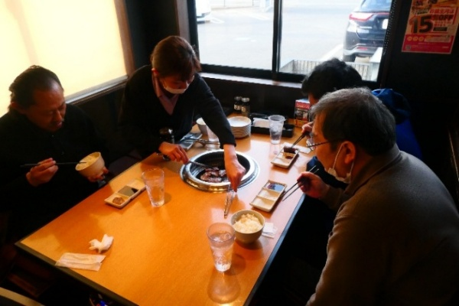

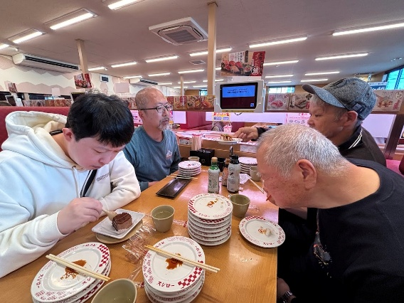

**お腹いっぱい肉を食べられました！**

**大満足♪**

**ばんめし**

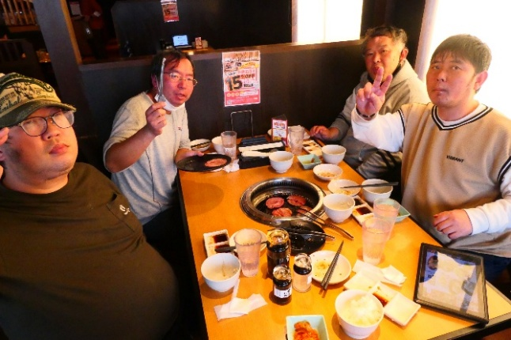

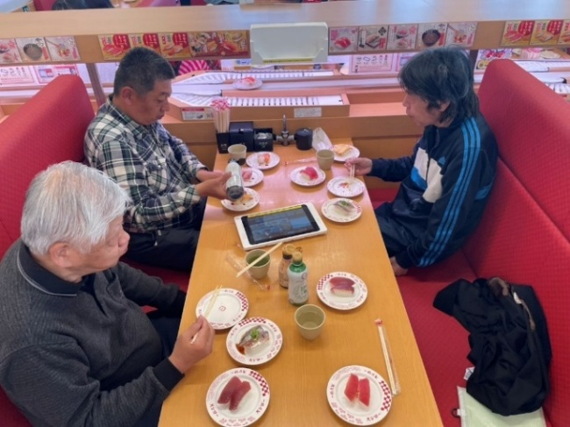



**久しぶりにお寿司が**

**食べられてよかった！**

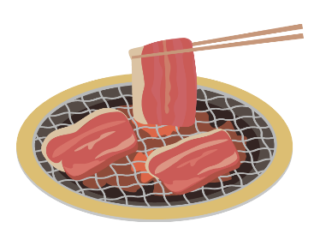

**焼肉**

発 行 所

「きょうのばんめし」

編集委員会

松山市本町６丁目11-8

どんまい本町センター

℡　089-907-3380



**ひなた　茶話会**

梅雨の時期はどうしても外出が億劫になってしまいますよね…。



そこでグループホームひなたでは、施設の中で茶話会を開催！！

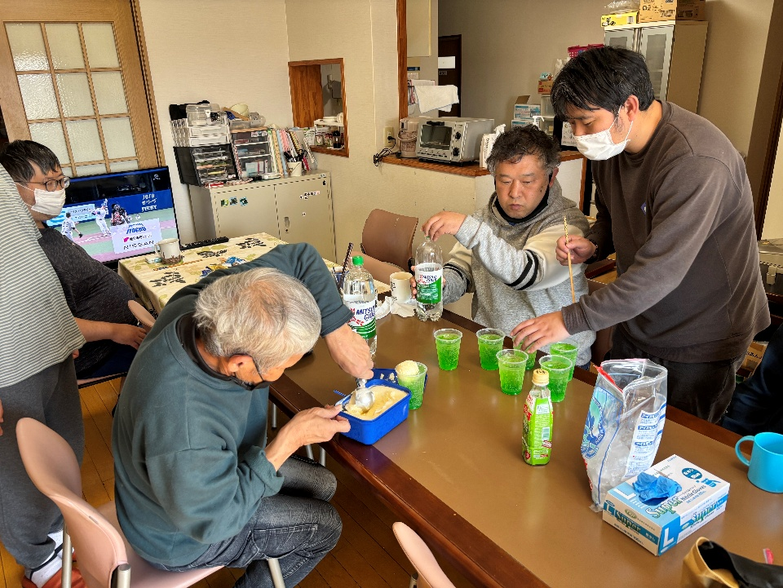

↓昨年度の秋祭り、ひなたの出し物でも大好評だった「**クリームソーダ**」を作り、茶話会を楽しみました♪

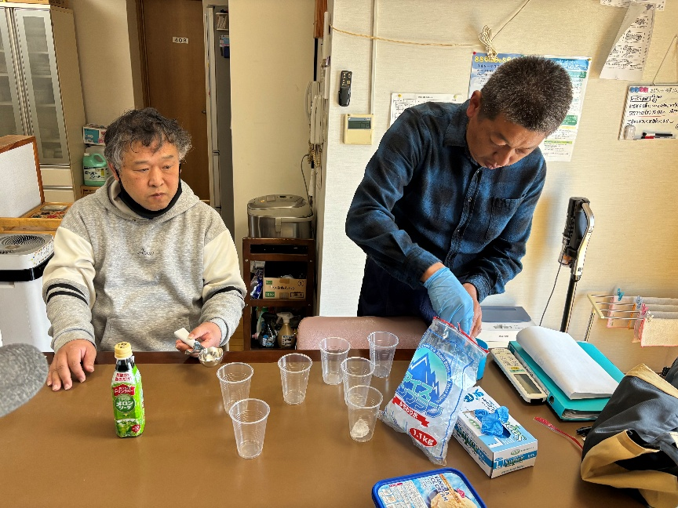



↑買い物からお菓子・飲み物のセッティングまで、皆で協力して茶話会の準備を行いました。

**買い物レク**

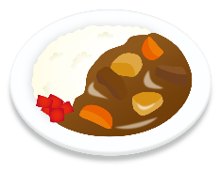

【編集後記】

▼梅雨に入り、じめじめとした毎日が続いていますが皆さんいかがお過ごしでしょうか。気温もどんどん上がっていますので、熱中症対策をしながら夏を乗り切っていきましょう。▼僕はというと、最近コメダ珈琲でかき氷を食べてきました。小さなことですが、今年も夏っぽいことができたらなぁと思っています(山)

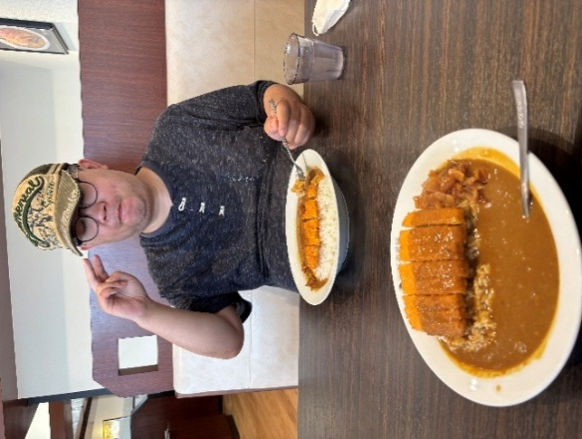

公用車を使ってメンバーのYさんと買い物へ。

ココ壱番屋にも行きたいとのことで、買い物の合間にカレーを食べにも行きました。普段はなかなか行く機会がないとのことで、食事も楽しめた様子でした★

楽しく生活できるように、これからも色々な場所に行きたいですね～♪

